Пам'ять про Голокост | 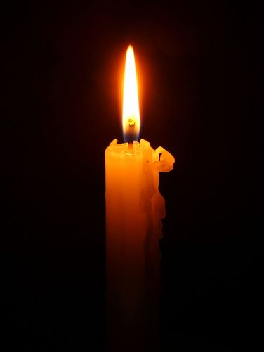

Керівник: Олійникова Світлана Петрівна,
вчитель історії

План
- Вступ.
- «Остаточне вирішення єврейського питання» - планомірна ліквідація євреїв.
- Голокост в Україні.
- Голокост на Миколаївщині.
- Праведники народів світу.
- Заключення.

ВСТУП
Актуальність проєкту:  У вересні 2021 року весь світ вшановував пам'ять жертв Голокосту в Бабиному Яру.  Під час німецької окупації Києва в 1941—1943 рр. Бабин Яр став місцем масових розстрілів нацистами євреїв та ромів, радянських військовополонених, в’язнів Сирецького концтабору, а також радянських підпільників, членів Організації українських | 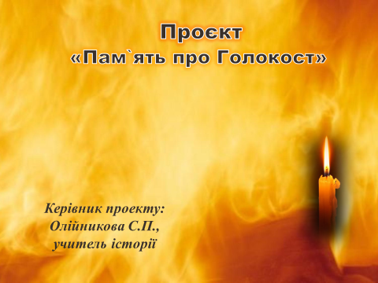
націоналістів, душевнохворих, заручників, «саботажників», порушників комендантської години та інших.
Усього протягом двох років у Бабиному Яру було розстріляно від 100 до 150 тисяч осіб, дві третини з яких склали євреї.
Свій Бабин Яр був у багатьох населених пунктах України, окупованих нацистами у роки Другої світової війни. Події Голокосту, масові вбивства, знецінення людського життя вплинули на загальну атмосферу в українському суспільстві, позначились на багатьох подіях історії України.
Тема Голокосту залишається актуальною, осмислення цих подій і сьогодні турбує світове співтовариство. Адже, без розуміння, чому стала можливою Катастрофа, ми не зможемо уникнути трагедії в майбутньому, бо історія Голокосту по-різному інтерпретується науковцями, пересічними громадянами. Крім того, в Інтернеті міститься багато матеріалів фальсифікації історії Голокосту, її «ревізії» і навіть заперечення.
Об’єкт дослідження: Історія Голокоста.
Предмет дослідження: Голокост на Миколаївщині.
Методи дослідження: історичний, дослідницький, аналіз.
Мета роботи:
- Дослідження історії трагічної загибелі єврейського народу на Миколаївщині.
- Ознайомлення з прикладами рятування жертв в умовах Голокосту.
- Сприяння усвідомленню учнями та батьками загальнолюдських цінностей, відповідальності за власний вибір; популяризація краєзнавчої роботи.

Очікувані результати:
- Визначення причин, суті та наслідків Голокосту на основі різних джерел інформації;
- встановлення хронологічної послідовності подій;
- висловлення судження про доленосні історичні події.
- розуміння небезпеки антисемітизму.
- усвідомлення загальнолюдських цінностей, значення толерантності у суспільстві.
Обравши тему дослідження та поставивши перед собою мету, учні розробили план подальшої роботи:
- Ознайомлення з історичними джерелами за темою нашого дослідження. Вивчення свідчень очевидців Голокосту.
- Екскурсія до музею «Підпільно-партизанського руху на Миколаївщині. 1941 – 1944 рр.».
- Підготовка комп’ютерної презентація та представлення її учням, батькам, педагогічному колективу.

Для розкриття змісту понять геноцид, антисемітизм, Голокост (Шоа на івриті), визначення основних ознак, етапів Голокосту в Європі та Україні були використані офіційні, статистичні документи, фотоматеріали, мапи, що вміщені в джерелах:
Голокост в Україні (1941–1944). Словник, довідник / Упорядники О. Гісем, О. Мартинюк. — Київ, Український центр вивчення історії Голокосту. — К.: Сфера, 2007.
Назустріч пам`яті: посібник до фільму про Голокост в Україні «Назви своє ім`я» / Авт.-упоряд.: О.Войтенко, М.Тяглий. – К.: «Оранта», 2007.
УРОКИ МИНУЛОГО. Історія Голокосту в Україні / Авт.-упоряд.: А. Подольський – Український центр вивчення історії Голокосту, Видавництво «Сфера», 2007.
Нариси з історії та культури євреїв України. — Київ: Дух і літера, 2005.
Черная книга. – К., 1991.
Дослідити конкретні докази Голокосту на Миколаївщині, визначити його особливості на півдні України допомогли матеріали Державного архіву Миколаївської області (mk.archives.gov.ua); наукові праці:
Багмет М.О., Козирєва М., Шубін В.В. Голокост: винищення єврейського населення в період німецько-румунської окупації // Миколаївщина в роки Великої Вітчизняної війни: 1941–1944. – Миколаїв. 2004
Гриневич Е. Холокост на Николаевщине // Миколаївщина багатонаціональна: з історії етнічних спільнот регіону. – Миколаїв. 2005.
Гарбуз Т., Задирко Х. Масове винищення єврейського населення Херсонської та Миколаївської областей у період окупації 1941-1945 років // Acta studiosa historica. – 2014. – Ч. 4. – С. 137-145.
Котляр Ю. Богданівська трагедія– Голокост проти єврейського населення // www.kby.kiev.ua/komitet/conference/Kotlyar_3.pdf
Сугацька Н.В. Трагічні події на Миколаївщині (1941-1944рр.). – Миколаїв, 2010.

«Остаточне вирішення єврейського питання» - планомірна ліквідація євреїв.

Пам’ять про Голокост необхідна,
щоб наші діти ніколи
не стали жертвами, катами
чи байдужими спостерігачами
І. Бауер

Зникають покоління, які пережили страхіття масових знищень, жахливу трагедію людства – Голокост. Поволі відходить страх… Пам’ять поступово заспокоюється… Натомість виникає переживання, що невдовзі все це стане «історією», тобто перестане бути безпрецедентним актом знищення мільйонів невинних людей.
Молодь повинна знати, пам’ятати ці страшні сторінки історії людства, нашої історії. Ми маємо зробити все, щоб Катастрофа не була забута, адже віра, історія, лихоліття, відродження ідуть поруч і створюють єдину картину життя…
Шоа́ (שואה — лихо, Катастрофа) — термін, який використовується євреями для визначення політики німецьких нацистів по планомірному знищенню єврейського етносу.
Слово «голокост» походить із грецької мови (грец. Oλόκαυστον) та складається з двох частин – holos, що означає «випалений» та kaustos –«жертвоприношення».
Англійською — (holocaust – всеспалення) — це систематичне переслідування і знищення людей за ознакою їх расової, етнічної, національної приналежності, сексуальної орієнтації або генетичного типу як неповноцінних, шкідливих.
Вперше термін використав майбутній лауреат Нобелівської премії миру письменник Елі Візель як символ газових камер і крематоріїв, таборів знищення.
Це було не просто вбивство великої кількості людей, але й спроба знищити націю як таку. Виправданням геноциду стали антисемітизм та юдофобія.
Антисемітизм – одна з форм національної ворожнечі, об’єктом якої є євреї.
Юдофобія – дослівно «страх перед євреєм» - нетерпимість до євреїв, синонім антисемітизму [1].
Євреї були оголошені «антирасою», «недолюдинами». «Не всі жертви були євреями, але всі євреї були жертвами нацизму» - Е. Візель.
Починаючи з 1933 року, коли Адольф Гітлер став канцлером Німеччини, мільйони євреїв стали предметом приниження, дискримінації, рабської праці, тортур і смерті. Нацистський фюрер заявляв: «Природа жорстока, тому й ми повинні бути жорстокими. Якщо я можу послати людей німецької нації в пекло війни без найменшого жалю з приводу того, що буде пролита дорогоцінна німецька кров, то я, безумовно, маю право знищити мільйони людей нижчої раси, які розмножуються, ніби паразити» [2].
Перший етап реалізації цієї політики (1933 – серпень 1939 р.) передбачав витіснення євреїв із політичного, економічного та суспільного життя Німеччини.
1933-1934 рр. – антиєврейський економічний бойкот; закон, згідно з яким євреї і противники режиму звільнені з посад в управлінському апараті. Добровільний виїзд з країни.
15 вересня 1935 р. – Нюрнберзькі закони: «Закон про громадянство Рейха», «Закон про охорону німецької крові і захист німецької честі»:
1. На Громадянство Німеччини можуть претендувати тільки особи, що мають арійське походження…
2. Неарійцям забороняється укладати шлюби з арійськими громадянами Німеччини.
Євреї Німеччини були спантеличені і залякані. Деякі зробили вибір на користь еміграції, виїхали до Сполучених Штатів, Британської Території Палестини. Але більшість з них залишилася у Німеччині в надії, що «безумство» мине або хоча б не розростеться у своїй жорстокості. Не було публічного осуду нацистської політики з боку німецьких громадян, лідерів церкви, чи зарубіжних урядів – і ця глуха мовчанка винесла на поверхню глибоко вкорінений антисемітизм, поширений у Європі.
1937-1939 рр. – економічне пограбування, «аріїзація» єврейських підприємств.
1938 р.- «Кришталева ніч» - масові антиєврейські погроми в Німеччині.
Другий етап (вересень 1939 – червень 1941 р.) включав ізоляцію єврейського населення окупованих країн у межах гетто (ізольована частина міста, відведена владою для проживання євреїв) та переміщення євреїв до концентраційних таборів (місце для ізоляції та утримання «небажаних елементів», переважно у нелюдських умовах, яких оголошували ворогами режиму) для подальшого знищення.
1 вересня 1939 р. – початок Другої світової війни (напад на Польщу). Створення першого єврейського гетто у Piotrkow Trybunalski (Польща, 26 км на південь від Лодзі).
20 травня 1940 р. – створення концтабору Аушвіц (один із найбільших концтаборів, що існував біля міста Освенцима (Польща).
Третій етап (з червня 1941 р. – 1945 р.) – методичне і тотальне знищення євреїв у всіх окупованих країнах.
22 червня 1941 р. – напад Німеччини на СРСР.
20 січня 1942 р. – Ванзейськая конференція (координація зусиль по здійсненню «остаточного розв’язання» єврейського питання – було прийнято рішення знищити 11 млн. єврейського населення Європи).
Весна 1942 р. – початок масової депортації євреїв Західної та Центральної Європи в табори смерті.
Нацисти створили 1634 концентраційних таборів, 900 трудових.
Наслідком поєднання системи таборів із політикою масового вбивства стала поява таборів смерті.
Табір смерті— територія, спеціально виділена і обладнана для масового знищення людей. Шість таборів смерті (Аушвіц, Треблінка, Собібор, Майданек, Хелмно, Белжець) були створені для знищення євреїв.

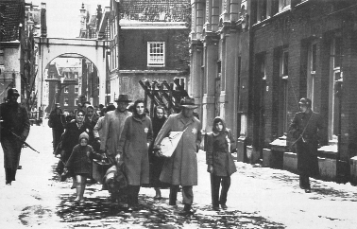  Початок масової депортації євреїв Західної та Центральної Європи в табори смерті | 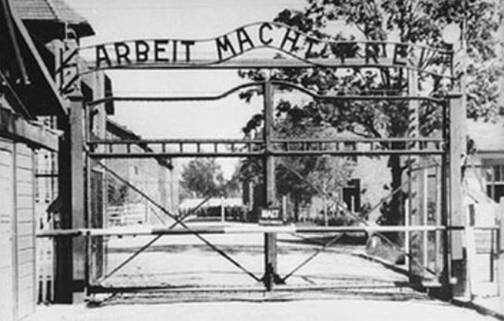  Ворота концтабору Аушвіц
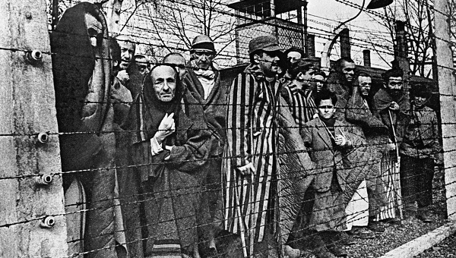  В’язні | 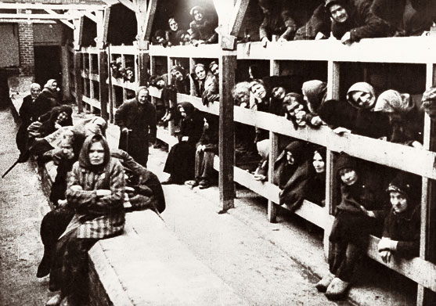  концтабору

Голокост в Україні

План «Ост», представлений Гітлеру 25 травня 1940 р., передбачав колонізацію Радянського Союзу та країн Східної Європи, перетворення України в аграгно – сировинний придаток райху, «життєвий простір» для колонізації представниками «вищої раси». Місцеве населення, в тому числі українці, росіяни, євреї та інші, підлягали витісненню і навіть фізичному винищенню.  Нацисти захопили терени України в 1941 році й зберігали свою окупацію до 1944 року. | 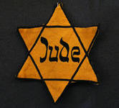
Особливості Голокосту в Україні:
- різнобічна пропаганда звинувачення євреїв не тільки у расовій неповноцінності, економічних злочинах, а й у «жидобільшовизмі» - злочинах сталінського режиму;
- масові розстріли осіб, які переховували чи надавали будь – яку допомогу євреям.
Нацисти поділили Україну на різні частини та керували ними автономно, однак доля євреїв та єврейських громад на цих територіях була однакова — тотальна смерть.
Більшу частину центральних і східних територій було об’єднано в Райхскомісаріат «Україна», територія півострова Крим та крайні східні терени України перебували під управлінням військового командування. Терени Західної України (саме Галичина) із центром у Львові були передані під керівництво польського Генерал - губернаторства та отримали назву «дистрикт Галичина». Закарпаття із центром в Ужгороді нацисти віддали під управління своєму союзникові Угорщині. Буковину з центром у Чернівцях — Румунії, також під управлінням румунських окупаційних військ опинилася частина півдня України з центром у місті Одеса, ця територія отримала назву «Трансністрія».

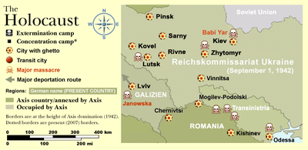

Карта Голокосту в Україні

У західних районах і в Трансністрії були створені гетто. На окупованій нацистами території України існувало 50 гетто. Найвідомішим і найжорстокішим було Львівське гетто.
На східних теренах гетто нацисти не створювали, а вбивали євреїв майже відразу. Убивства здійснювались спеціальними оперативними групами СС (айнзацгрупами) та місцевим населенням, завербованим після вторгнення оперативних груп у СРСР.

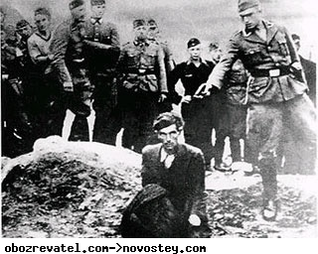 | Українських євреїв знищували в три етапи. На першому – з 22 червня 1941 р. – до зими 1941 – 1942 рр. нацисти ліквідували переважну більшість євреїв рейхскомісаріату «Україна» (у 1941 р. було знищено 518 тис.).  На другому – протягом 1942 р. – були знищені майже всі євреї дистрикту «Галичина», генерального округу «Волинь–Поділля» рейхскомісаріату, атакож «воєнної зони» (у 1942 р. було знищено 778 тис.).
На третьому – з початку 1943 р. до визволення України у жовтні 1944 р.- вбивали всіх євреїв, які ще залишилися живими (у 1943 р. було знищено 150 тис.; 1944 р. – 110 тис. євреїв).
Переважну більшість євреїв (понад 70%) – вбили, 22–23% – отруїли газом, близько 5%, в основному у румунській зоні окупації, померли у ґетто від хвороб і голоду.
Загалом нацисти знищили близько 1 мільйона 500 тисяч євреїв України (приблизно 60% довоєнної кількості єврейського населення).

Бабин Яр - символ трагедії євреїв України під час Голокосту

29 вересня 1941 року в окупованому нацистами Києві в Бабиному Яру почались масові розстріли мирного населення міста. За два дні у Бабиному Яру зондеркомандою 4а айнзацгрупи «С» під керівництвом штандартен-фюрера СС Пауля Блобеля за підтримки двох підрозділів полку поліції «Південь» було розстріляно 33 771 чоловік.  Із показань німецького шофера Хефера про знищення євреїв у Бабиному Яру 29-30 вересня 1941 р.: | 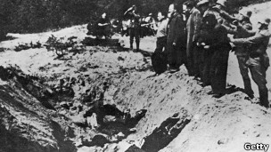
«Роздягнутих євреїв направляли до яру, приблизно 150 метрів у довжину, 30 метрів у ширину та цілих 15 метрів у глубину. До цього яру пролягали 2 чи 3 вузькі проходи, по яким спускалися євреї. Коли вони підходили до краю яру, шуцполіцейські (німецькі) хапали їх та складали на трупи розстріляних євреїв, що вже знаходилися там. Це відбувалося дуже швидко. Трупи лежали рядами. Як тільки єврей лягав,підходив шуц-поліцейський із автоматом та стріляв лежачому у потилицю… Розстріл проводили всього два шуц-поліцейських. Один із них діяв у одному кінці яру, другий – в іншому. Я бачив, як вони, стоячи на вже складених тілах, стріляли у них – в одного за другим».
За оцінками, за три роки у Бабиному Яру було розстріляно від 70 000 до 200 000 чоловік.

Голокост на Миколаївщині

16 серпня 1941 р. німецькі війська зайняли м. Миколаїв, а до кінця місяця захопили всю область. З перших днів окупації нацисти запровадили «новий порядок», одним з елементів якого стало винищення єврейського населення, яке тривало протягом двох років і семи місяців [3].
Із вересня 1941 р. територію між Дністром та Південним Бугом було передано під контроль диктатора Румунії Антонеску під назвою Трансністрія. Таким чином, західна частина Миколаївської області була включена у Голтянський та Очаківський повіти румунського губернаторства Трансністрії, східна частина увійшла до складу генеральних округів «Миколаїв» і «Таврія» Рейхскомісаріату «Україна».
Територіальне підпорядкування відбилося й на системі засобів «розв’язання» «єврейського питання».
Масштабність людських жертв у Миколаєві становила близько 7 тис. євреїв, на території Миколаївщини - понад 200 тисяч євреїв, оскільки тут були створені табори тимчасового перебування.
У Миколаєві до початку війни проживало 25 280 євреїв, що складало 15% від загальної кількості міських жителів. Усього ж на Миколаївщині проживало 44 269 євреїв [4]. Частина єврейського населення в червні – липні 1941 р. евакуювалася разом із суднобудівними заводами в Астрахань, Сталінград, на Кавказ. Але більша частина їх, особливо жителі єврейських сіл, не встигли цього зробити і були заздалегідь приречені на повне знищення.
На Миколаївщині, на відміну від інших захоплених регіонів, окупанти майже не створювали гетто як місця постійної концентрації євреїв. Стратегічний курс був взятий на термінове знищення євреїв безпосередньо після початку окупації.
В області гетто були створені лише подекуди в північних та західних районах. Але й вони проіснували недовгий час. Загалом на території області функціонувало 11 гетто та 8 таборів для цивільного населення.
Гетто, табори цивільного населення, тюрми на території області [5]
м. Миколаїв | Тюрма СД | Листопад 1942 — січень 1944 рр.  Ув’язнених євреїв систематично розстрілювали, а їхні трупи спалювали
ст. Грейгово, Миколаївський  р-н | Табір цивільного населення СД | Вересень 1942 — березень 1944 рр.  Утримувались особи причетні до партизанського руху, радянські активісти, євреї, загалом до 600 осіб, засуджених окружним управлінням СД м. Миколаєва
с. Подолянка, Веселинівський  р-н | Гетто | Утворене 20 лютого 1942 р.  Утримувалось 1 тис. 150 євреїв, яких німецькі окупанти перевезли етапом з Одеси. Дехто помер від голоду та холоду. Більшість в’язнів розстріляли
х. Ільїнка, Веселинівський  р-н | Гетто | Існувало взимку 1941—1942 рр.  Перебувало 70 євреїв, які були розстріляні, а їхні трупи спалені
с. Градівка, Веселинський  р-н | Гетто | Створене у січні — лютому 1942 рр.  У період окупації було закатовано та розстріляно 5 тис. 900 євреїв, у тому числі дітей, жінок та людей похилого віку
с. Покровське, Веселинівський  р-н | Змішаний табір | Березень — 14 серпня 1942 рр.  Було розстріляно 1 тис. 260 осіб. Від голоду, знущань та виснаження померло 200 осіб. Маленьких дітей отруювали, кидали у вогонь
с. Новопавлівка, Веселинівський  р-н | Табір цивільного населення | Створений 17 січня 1942 р.  Утримувалося 600 осіб цивільного населення
с. Криничка, Веселинівський  р-н | Гетто | Створене у січні 1942 р.  Знищено близько 200 євреїв
с. Доманівка, Доманівський  р-н | Гетто | 10 вересня 1941 – 15 лютого 1942 рр.  Розстріляно та померло з голоду 18 тис. євреїв
с. Богданівка, Доманівський  р-н | Гетто | Створене на початку листопада 1941 р.  Знищено 54 тис. євреїв.
с. Мостове, Доманівський  р-н | Табір цивільного населення | 15 травня – 2 листопада 1942 р.  Померло та було спалено 1,5 тис. осіб (більшість дітей – 600 осіб, людей похилого віку – 400 осіб і жінок – 500 осіб)
х. Казаріна, Доманівський  р-н | Табір цивільного населення | Березень1942 — січень 1943 рр. У таборі утримували цивільне населення з Доманівського району.
с. Ахмечетка, Доманівський  р-н | Табір цивільного населення | Кінець 1941 – березень 1944 рр.  Було вбито 4 тис. євреїв
с. Петровського, Жовтневий (Вітовський) р-н | Тюрма СД | Вересень 1942 — березень 1944 рр.  У тюрмі утримували 600 осіб з числа радянського партійного активу та партизанів, а також євреїв. Проводилися масові розстріли в’язнів, трупи яких закопували на тій самій території
с. Михайло-Ларине, Жовтневий (Вітовський) р-н | Табір для цивільного населення | У таборі проводили систематичні тортури та побої в’язнів-євреїв. Поряд з територією табору знаходився парк, що був перетворений у місце розстрілу ув’язнених. Щоб приховати сліди злочину, на місці поховань висаджували дерева. У червні 1944 року було відкрито 30 ям поховань з останками сотень людей [6]
с. Снігурівка, Снігурівський  р-н | Табір цивільного населення | Розстріляно 1 тис. 451 осіб цивільного населення та 22 військовополонених
с. Варварівка, Варварівський  р-н | Гетто | До 1943 р. розстріляно 75 євреїв.
с. Сливинне, Варварівський  р-н | Гетто | Утримували циган та євреїв. Доля невідома.
с. Трихати, Варварівський  р-н | Гетто | Існувало в 1942-1943 рр. Деталі невідомі.
с. Таборівка, Вознесенський р-н | Гетто | Існувало в 1942-1943 рр.
х. Карлівка, Привільнянський р-н (ліквідован у 1959 р.) | Гетто | Існувало у 1942-1943 рр. Деталі невідомі.
Знищення єврейського населення на Миколаївщині відбувалося не спонтанно, а за заздалегідь розробленими сценаріями.
Слідом за бойовими частинами німецької армії рухалася оперативна команда СС, і після захоплення кожного населеного пункту впродовж двох тижнів видавався наказ, згідно з яким організовувалися виявлення і знищення євреїв. «Кожна оперативна команда просувалася слідом за частинами німецької армії, що наступали із захопленням населеного пункту або міста, здійснювала вилучення радянського активу, євреїв та інших осіб, неблагонадійних для німецької армії, і знищувала їх». Так спокійно, буденно і цинічно говорив про ці події колишній начальник поліції безпеки Сандлер у своїх свідченнях під час судового процесу, що розслідував злодіяння нацистів на Миколаївщині [7].
Із протоколу допиту группенфюрера СС Олендорфа, начальника айнзацгрупи–D, на суді Міжнародного військового трибуналу в Нюрнберзі 3 січня 1946 року (засуджений до смертної кари і розстріляний у 1951 р.) [8]:
«Еймен: У якій області діяла група D?
Олендорф: Група D діяла у Південній Україні.
Еймен: Які були інструкції по відношенню до євреїв та комуністичних діячів?
Олендорф: Їм було доручено ліквідовувати євреїв та політичних комісарів у районі операцій оперативних груп на російській території.
Еймен: Коли Ви кажете «ліквідовувати», Ви маєте на увазі «вбивати»?
Олендорф: Так. Це означає вбивати.
Еймен: Скажіть, чи знаєте Ви, скільки всього чоловік було знищено та ліквідовано оперативною групою «D» за період Вашого керівництва?
Олендорф: З червня 1941 по червень 1942 року оперативні команди повідомили, що знищено приблизно 90 тисяч чоловік.
Еймен: Розкажіть Трибуналу детально, як проводилися ці публічні страти?
Олендорф: Місцева оперативна команда намагалася врахувати всіх євреїв та об`явила реєстрацію. Євреїв після реєстрації збирали в одне визначене місце. Звідти їх пізніше перевозили до місця страти. Як правило, місцем страти був протитанковий яр чи просто яма. Страти здійснювалися по-військовому, за командою.
Еймен: Яким чином їх транспортували до місця страти?
Олендорф: Їх привозили у вантажівках до місця страти, причому стільки, скільки можна було стратити негайно…
Еймен: Після розстрілу, що робили з їх тілами?
Олендорф: Їх хоронили у цій ямі або протитанковому яру.
Нікітченко: З яких мотивів знищували людей?
Олендорф: Був наказ про те, що єврейське населення повинно бути повністю знищене.
Нікітченко: У тому числі і діти?
Олендорф: Так…»
Полковник Джон Еймен – обвинувач від США.
Генерал-майор юстиції І.П. Нікітченко – член Міжнародного військового трибуналу від СРСР
Перший зафіксований розстріл євреїв мав місце в с. Покровське (Покровка) Веселинівського району 14 серпня 1941 року, коли було розстріляно 9 чоловік. За іншими даними розстріли розпочалися ще раніше, а саме коли було окуповано с. Благодатне Очаківського району. 3 серпня в цьому селі було розстріляно 2 сільських активіста та 18 євреїв [9].
Трагічні події розпочалися в самому Миколаєві в серпні 1941р. Айнзацкомандою 11а на міському єврейському кладовищі було страчено більше як 4000 місцевих євреїв.
У кінці серпня 1941р. на цьому ж місці було розстріляно ще 227 чоловік. 21 вересня за межі міста були вивезені та розстріляні в балці за 12 км від Миколаєва (між селами Воскресенське та Калинівка) євреї-чоловіки. 22-23 вересня у те ж місце були відвезені та знищені жінки та діти. Жертви не підозрювали про свою участь, були впевнені, що їх везуть на сільгоспроботи.
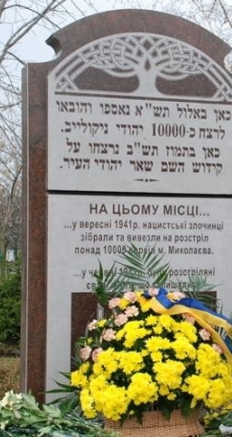  Пам`ятник жертвам Голокосту в м. Миколаєві | Свідчення розстрілів були зафіксовані «Актом районной комиссии о злодеяниях немецко-фашистких оккупантов на территории Николаевского сельского района» від 18.09.1944 р.: «В период расстрела большинство женщин были с малыми детьми. Матери детей просили немецких извергов подождать, не расстреливать их детей. Немецкие изверги вместо того, чтобы удовлетворить их просьбы, брали у каждой женщины из рук ребенка и на глазах расстреливали, а некоторых детей бросали живыми в овраг, где находились трупы расстрелянных» [10].

З вересня 1941р. заарештованих євреїв у закритих машинах підвозили до стін селища Темвод і партіями розстрілювали у заздалегідь підготовлених ямах.
Масові розстріли евреїв проходили в Баштанському, Березанському, Березнегуватському, Братському, Веселинівському, Врадиєвському, Ново-бузькому, Новоодеському, Очаківському, Первомайському, Снігурівському районах.
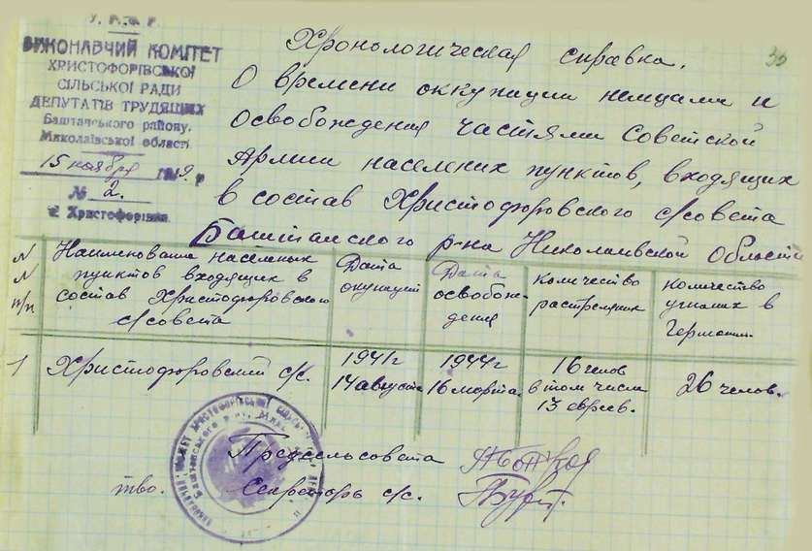 | У Баштанському районі було 3 єврейських сільських рад: Новополтавська, Добранська, Єфінгарська.  12 серпня 1941 р. в Доброму розстріляно 638 місцевих жителів єврейської національ-ності; село Новополтавка - розстріляно 931 чоловік; село Ефінгар (нині село Плющівка) - знищено 519 євреїв [11].
Березнегуватський район: знищено 1975 чоловік - 93% єврейського населення району [12].
Снігурівський район: німцями було розстріляно у Снігурівці 658 євреїв; на хуторі Виноградному - 118; на хуторі Яровому – 280, у селі Ярове – 1111, селі Молотівка – 270, у селищі імені Фрунзе – 280, селі Червона Зірка – 441, селі Першотравневе – 800 чоловік єврейської національності [13].
Місця розстрілів євреїв на території Миколаївської області [14]
с. Калинівка,  Жовтневий (Вітовський)  р-н | У жовтні 1941 р. між селами Калинівка та Воскресенськ було розстріляно 7 тис. євреїв, що були доставлені з Миколаєва
с. Червона Зірка, Снігурівський р-н | 18 вересня 1941 р. розстріляно 600 євреїв в покинутій криниці на відстані 1,5 км від села
с. Червоноволодимирівка, Новоодеський р-н | 12 січня 1942 р. було розстріляно 750 євреїв, в тому числі 345 дітей
м. Миколаєв, кладовище | Липень 1942 р. розстріляно 50 тис. євреїв, серед яких чоловіки, жінки, діти та люди похилого віку
с. Єфінгарь (Плющівка), Баштанський р-н | 10 вересня 1941 р. розстріляно 519 євреїв
с. Братське,  Баштанський р-н | Взимку 1941-1942 рр. за с. Братське у скотомогильнику було розстріляно 45 єврейських сімей (загалом 300 осіб)
с. Нарготаєва, Березнегуватський р-н | 14 вересня 1941 р. розстріляно 865 євреїв
с. Романівка, Березнегуватський р-н | 14 вересня 1941 р. розстріляно 998 євреїв
х. Чернігівка та Імерцакі, Веселинівський р-н | Січень-лютий 1942 р. румунські жандарми пригнали 5-ма етепами євреїв з Одеси, частину з яких було розстріляно по дорозі. Загалом було знищено 20 тис. осіб
х. Шмельци, Веселинівський р-н | 3-4 березня 1942 р. розстріляно 360 євреїв
с. Ястребінове, Вознесенський р-н | Зима 1941-1942 рр. розстріляно 3,5 тис. євреїв
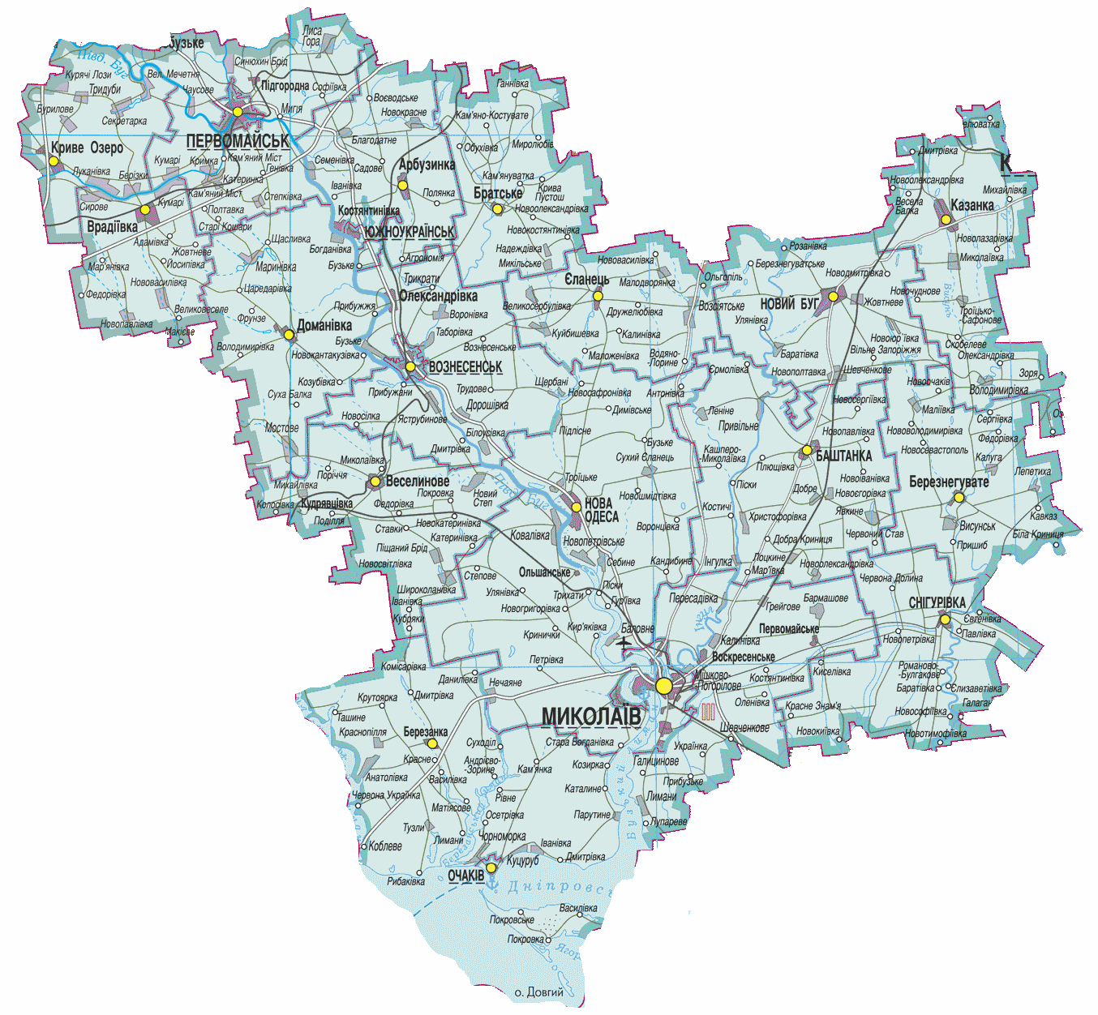
Місця масового знищення євреїв на території області
Типовими були події в селі Новий Путь (колгосп Червона Зірка) Снігурівського району, де за спогадами мешканців сусідніх сіл усім жителям населеного пункту (а це були, в основному, євреї), через тиждень після приходу німців було наказано вийти на околицю села, де їх розстріляли біля викопаної ними ж траншеї [15].
У 1941 – 1944 рр. на території Миколаївської області (без 4 північних районів, що входили до складу Трансністрії, окупованої румунськими військами) було знищено 23 тисячі євреїв: 15 тисяч місцевого населення, 8 тисяч з інших областей України.
Осмислити факти та статистичні дані, що наводяться у зазначених джерелах, допомагають свідчення очевидців Катастрофи. Саме свідчення учасників подій, не дивлячись на те, що вони мають суб’єктивний характер, є тим історичним джерелом, яке дозволяє наблизитися до історичного часу.
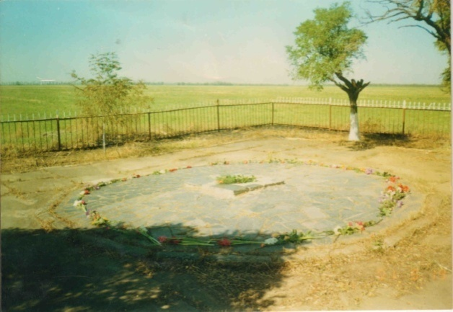  На цьому місці знаходилася криниця, що стала могилою для 1111 человік, знищених оккупантами | Зі спогадів Аркадія Пермана, свідка масового знищення євреїв 16-17 поселень Снігурівського району Миколаївської області [16]  «Еще в 1925 году в поселке № 16 Одесской губернии Херсонского округа (сейчас – Снигиревский район Николаевской области) было зарегистрировано 5 трудовых сельско-хозяйственных артелей, в которых числилось большое количество евреев - переселенцев из Винницкой, Черниговской и других губерний.  17 августа 1941 года поселок был оккупирован немцами. На месте колхоза создали общину. Ее старостой был немец, бригадирами — жители села Лобачевский и Шпилевой. Ежедневно все население выгоняли на работу. Однажды эсесовцы окружили село, бригадирам было приказано дежурить на сельских улицах. Утром следующего дня всем евреям дали указание взять с собой все необходимое и приготовиться к отъезду в Германию. Собрали всех: стариков, женщин и детей. Их поместили в зернохранилище, которое находилось на территории школьного парка.  Через день к амбару привели еще 600 евреев из поселков № 14 и № 17. А на рассвете следующего дня открыли склад, вывели всех, построили в ряд и под охраной повели в поселок.
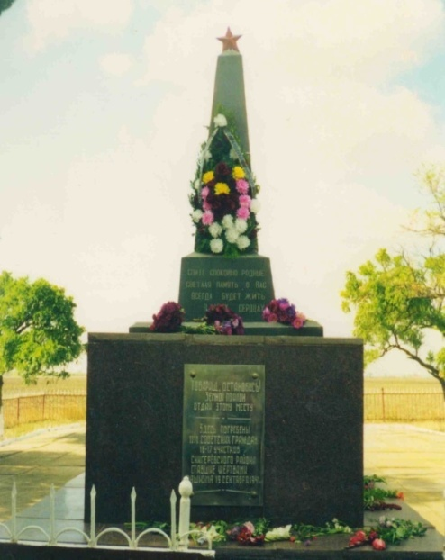
Пам'ятник розстріляним 19 вересня 1941 року в Снігурівському районі
Более смелые видели, как фашисты привели всех евреев к колодцу, из колонны выводили по 10 человек, заставляли их раздеваться, голыми ставили на доску, переброшенную через колодец, и короткими автоматными очередями стреляли по ним. Так колодец возле поселка № 16 стал могилой 1111 человек.
После этой жестокой расправы еще 3 дня из колодца доносились стоны людей, крики и плач детей».
Західні райони області входили до складу Трансністрії [17].
Особливістю Трансністрії була наявність так званих «транзитних гетто» для євреїв, яких переводили в табори знищення. Такі місця примусового утримання були розташовані за межами населених пунктів, нерідко на відкритій місцевості, вони були загороджені колючим дротом та охоронялися румунською жандармерією, німецькою поліцією або шуцманшафтом («охоронні команди», особливі підрозділи, спочатку у складі допоміжної поліції Третього рейху на окупованих територіях в роки Другої світової війни, каральні батальйони, що діяли під без-
посереднім командуванням німців і разом з іншими німецькими частинами. Як правило, формувалася з місцевого населення і військовополонених).
В’язні транзитних гетто не залучалися до фізичних робіт, бо євреї там перебували дуже короткий період часу.
Найбільш великі пересильні гетто, які знаходилися в селах Доманівка, Богданівка та Ахмечетка Доманівського району Миколаївської області, водночас ставали і місцями знищення великої кількості єврейського населення.
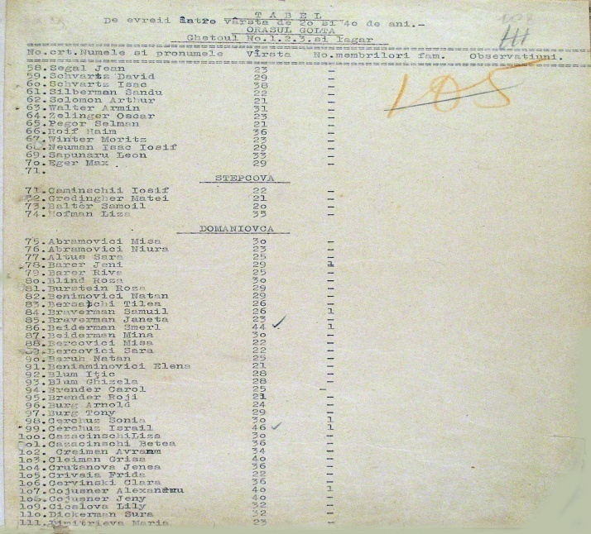Список осіб, які перебували в єврейському гетто на території Доманівського району  (1943 р.) | Через гетто у селі Доманівка пройшло до 120 тисяч євреїв. Євреїв завозили у гетто партіями по 1,5 - 2 тисячи осіб із м. Одеси, Одеської області та Молдавської РСР. Розміщувались в’язні у будівлях кінотеатру, сараях, конюшнях, фермах колгоспу; утримувались без їжі та води.  На добу помирало до 100 осіб, трупи не прибирались, внаслідок чого почались смертельні захворювання (тиф, дизентерія).
З 19 грудня 1941 р. проводилися розстріли у південно-західній частині с. Доманівки, що тривали до 15 лютого 1942 р. Загалом було розстріляно та померло з голоду 18 тис. євреїв.
Cеред свідків жахливих подій мешканець нашого міста, голова ради ветеранів війни і праці Миколаївської обласної єврейської общини – Мирон Якович Ендельштейн. Родичи Мирона Яковича загинули на окупованій території. У 1948 році, після довгих пошуків, з’явилися відомості, що місцем їхнього вбивства стало село Доманівка Миколаївської області.

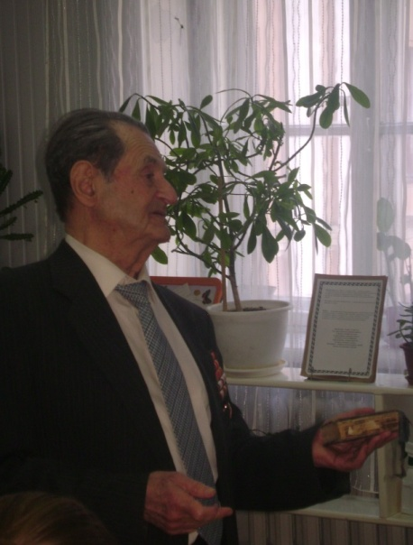  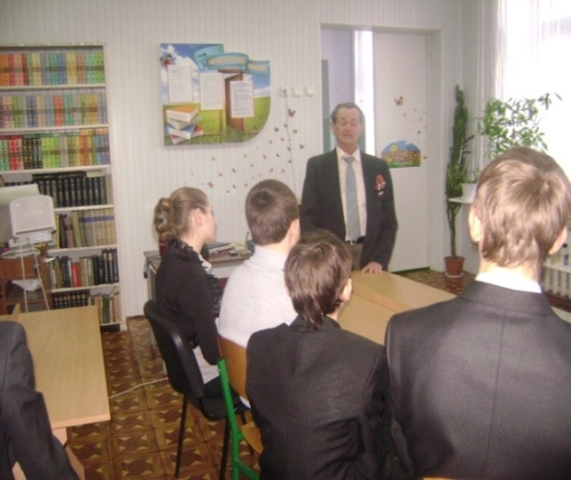  Зустріч учнів школи з  М.Я. Ендельштейном | Зі спогадів М.Я. Ендельштейна про ті жахливі події [18]  «М.Я. Эндельштейн родился в 1925 г. в бессарабском городке Болград. Измаильского уезда, который тогда находился под властью королевской Румынии. Еще в 30-х гг. здесь начались гонения на евреев, конец которым положил приход красной Армии в 1940 г., после чего Бессарабия вошла в состав СССР. Однако уже в 1941 г. регион был оккупирован гитлеровскими войсками и румынской армией. Сам Мирон Яковлевич успел уехать с мамой в эвакуацию, потом попал на фронт, служил пулеметчиком и получил тяжелое ранение в феврале 1945 г. Большинство его родствен-ников и знакомых погибли во время войны. В 1948 г., узнав, что часть его близких была угнана на расстрел в Доманевку, он отправился туда. Именно здесь он познакомился с десятилетней девочкой Этл, которая в 1941 г. чудом избежала смерти. Вместе с другими несчастными её держали в овчарне, откуда первыми забирали маленьких детей, брали у них кровь, а потом живьем сбрасывали в ров к трупам расстрелянных. Среди узников находилась старушка, которая постоянно читала иудейский молитвенник – сидур. Как-то раз палачи, ворвавшиеся в овчарню за очередной партией обреченных, крепко ударили старушку по голове.
Обливаясь кровью, она упала замертво. Когда все стихло, девочка увидела, что возле мертвого тела лежит молитвенник, залитый кровью. Она спрятала его за пазуху и в тот же вечер вылезла наружу в кошару через щель для овец, а потом сумела найти приют у местных жителей. Чудом спасшаяся девочка подарила этот молитвенник М. Эндельшейну.
Тогда же, в 48-м, он узнал, что часть узников из Доманевки погнали на сбор урожая в Жовтневый район. Позднее они были расстреляны в поселке Воскресенск вместе с евреями из Николаева. Именно там и погибли его родные. В Воскресенске на месте массовых захоронений длительное время попадались старая одежда, детские вещи, обувь расстрелянных – немые свидетельства злодеяний оккупантов. Здесь течет ручей, который назвали «еврейские слезы». | 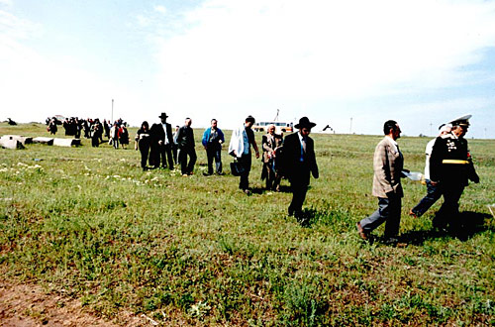  М.Я. Ендельштейн бере активну  участь у справі увічнення пам’яті про жахливі сторінки Голокосту на Миколаївщині
Природный родник в балке был завален трупами жертв фашистов и засыпан, но со временем вновь пробился наружу. В наши дни рядом с этим местом установлен памятник жертвам массовых расстрелов. Деньги на это благородное дело собирали как сами николаевцы, так и николаевская диаспора Израиля».
Другим «Бабиним Яром» називають село Богданівка Доманівського району. У листопаді 1941 р. у селі було створено гетто, у якому утримувалось 54 - 55 тисяч єврейського населення.
Знищенням євреїв в Богданівці займалась оперативна група «Д», до складу якої входило 500 есесівців, керував ними Отто Олендорф.
З моменту свого перебування в таборі в’язні були позбавлені будь-якої їжі і води: для вгамування спраги змушенні були користуватися снігом. Тих, хто намагався знайти воду або їжу поза табором, жорстоко били і розстрілювали на місці. Щоденно від голоду та холоду вмирало 150-200 осіб. Нестерпно знущались з в’язнів табору не тільки німці та румуни, а й «свої». Адже охороняли табір 12 поліцаїв – жителі Богданівки, що зголосилися співпрацювати з фашистами. Керував ними Іван Сливенко, який відрізнявся своєю жорстокістю у ставленні до в’язнів.
Сюди під румунським конвоєм протягом грудня 1941 – січня 1942 рр. було завезено окремими партіями по 1,5 - 5 тисяч євреїв із Миколаївської, Кіровоградської, Вінницької, Одеської та інших областей. Саме у цей час у гетто була проведена каральна акція, яку гітлерівці назвали «Подарунок Сталіну».
Найбільш інтенсивні страти відбулися 21-29 грудня 1941 р. Спочатку знищували в’язнів з кожного бараку по черзі, яких відводили до напіврозваленої будівлі, відбирали цінності та одяг і вбивали, а трупи спалювали. Першими вбивали хворих та інвалідів, які не могли самі рухатися і вийти за межі табору до лісу, де готувалася страта. Їх загнали в конюшні, дах і ворота яких були попередньо обкладені сіном, та облили нафтою. Тим часом решту роздягнених догола в’язнів групами у 15–20 осіб гнали, підштовхуючи ударами прикладів і металевих палиць, на край урвища – обличчям до яру. Після цього солдати карального загону почали розстрілювати в’язнів груповими пострілами [19]. Вбиті, а частіше тільки поранені, жертви падали на дно яру, де вже палахкотіло величезне вогнище із соломи, очерету і дров. Маленьких дітей кидали зверху живими у полум’я. Тільки протягом першого дня було розстріляно і спалено 3 тис. осіб.

До 1 лютого 1942 р. загальна кількість розстріляних сягнула 54 тисяч осіб (21-29 грудня 1941 р. було знищено 43 тисячи євреїв), з них 2 тисячи були заживо спалені у 2-х бараках. За даними Миколаївської обласної комісії по розслідуванню злодіянь окупантів, було знищено близько 54 тисячи євреїв Миколаївської області, а також частини населення з Одеської області, Румунії та Молдавії [20]. | 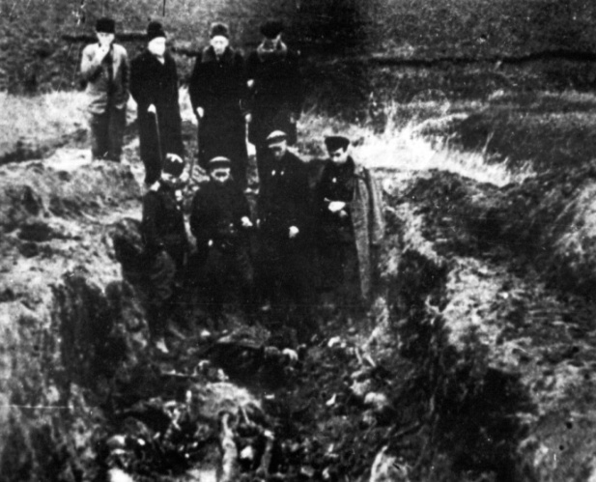  Члени Надзвичайної державної комісії з розслідування нацистських злодіянь оглядають могилу в'язнів гетто у с. Богданівка Доманівського району  (1944 р.)
Праведники народів світу

Важливим у дослідженні теми є питання ставлення неєвреїв до знищення єврейського населення, бо в умовах нацистської окупації будь яка допомога чи рятування євреїв каралося смертю. Усвідомлення того, що поруч зі злочином завжди є хтось, хто також розділяє відповідальність, навіть не беручи безпосередньої участі, допомагає зрозуміти поняття вибору.  Відомі випадки, коли над в’язнями таборів нестерпно знуща-лися не тільки німці й румуни, а й «свої».  Частина неєврейського населення ставилася до фактів масового знищення євреїв з байдужістю або побоювалася виявляти свою прихильність щодо євреїв. | 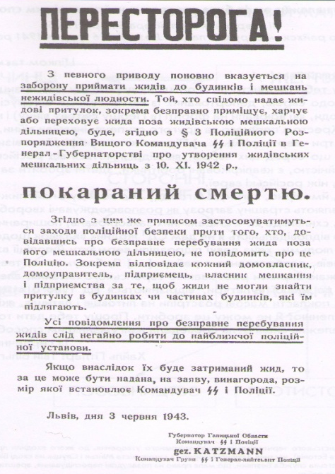  Наказ керівника нацистських військ СС у дистрикті Галичина  щодо заборони допомоги євреям
У екстремальній ситуації неєвреї, які вирішували рятувати євреїв: ховати їх у себе, робити фальшиві документи, приносити їжу, сприяти втечі з гетто чи з табору, були просто героями, тому їх називають Праведниками народів світу.
Праведник народів світу - звання, що присвоюється людям різних національностей, віросповідання, які в роки Другої світової війни рятували євреїв від нацистського переслідування інститутом Яд Вашем (інститут пам’яті жертв Голокосту та героїв Опору Яд-Вашем (івр. «Пам'ять та імя») заснований у 1953 році в Єрусалимі з ініціативи Кнесету - парламенту Ізраїлю ).
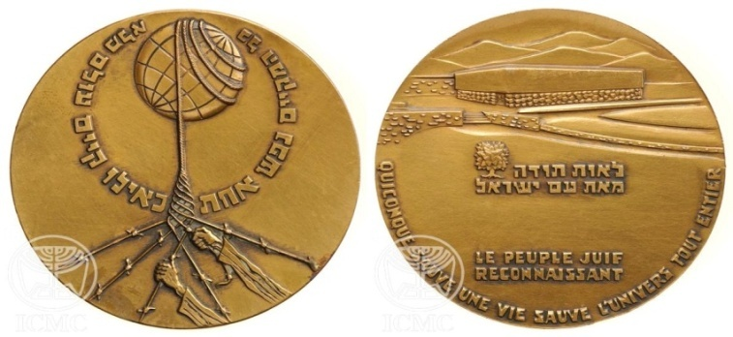  Медаль Праведника народів світу | Найбільше Праведників виявлено у Польщі - 6066, Голландії - 4863, Франції - 2833 та Україні– 2363.

До числа Праведників належить Швацька Домна Федорівна, мешканка міста Миколаєва.
Зі спогадів онуки Домни Федорівни Ірини [21]
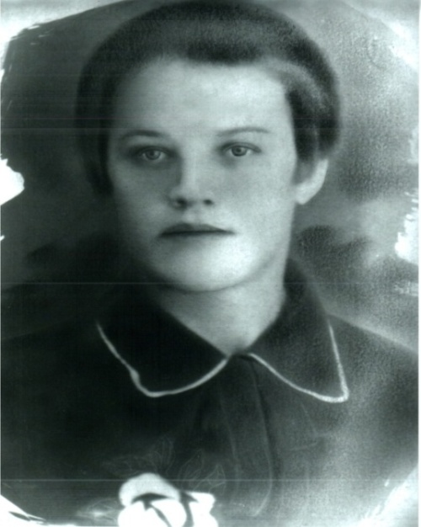 Домна Федорівна Швацька | «Домна Федоровна Швацкая в годы войны проживала в Николаеве, в частном доме в районе Слободки. Однажды, в 1941 году, когда немцы заняли город, увидела колонну евреев, которую гнали на Темвод, к месту расстрела. Из толпы молодая женщина вырвала мальчика. Мальчика звали Володя. Его Домна Федоровна прятала в кладовке, которая находилась в простенке, в течение 1941-1944 гг. Очень боялась, что мальчика найдут, ведь у нее самой было двое детей, а в дом постоянно заглядывали соседи, иногда приходили немцы.

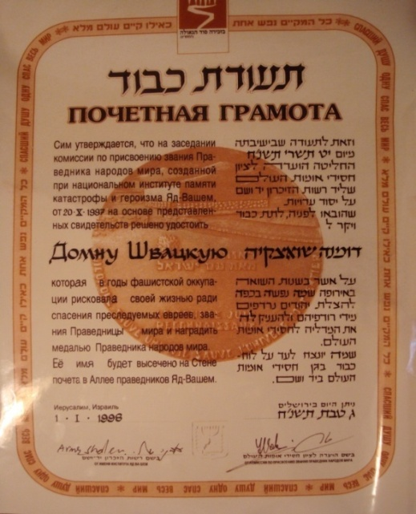 | Ближе к освобождению Николаева от оккупантов Домна Федоровна стала выпускать Володю во двор погулять (к этому времени ему исполнилось 15 лет). В конце 1943 года мальчика заметили и схватили немцы. Его собирались отправить на работу в Германию.  Уже на вокзале Володю удалось снова выхватить из толпы. На помощь пришла соседка, которая отвлекла внимание полицая. Когда в город вошла Красная Армия, Володя вступил в ее ряды, он дошел до конца войны как сын полка.
С фронта юноша не забывал посылать Домне Федоровне письма. После окончания войны Володя вернулся в Николаев, закончил техникум, работал на судостроительном заводе, жил отдельно, но был частым и желанным гостем в доме Домны Федоровны. В 70-е годы уехал в Израиль, где и умер. До последних дней своей жизни называл Домну Федоровну мамой».

Заключення

Таким чином, форми та методи «остаточного вирішення єврейського питання» в окупованій Україні залежали від часу та особливостей входження регіонів до окупаційних адміністративних утворень, територіальної близькості до лінії фронту, наявності каральних структур, демографічної ситуації в місцях компактного проживання євреїв.
Голокост на території Миколаївської області мав свої особливості:
- На території області, на відміну від інших захоплених регіонів, окупанти майже не створювали гетто як місця постійної концентрації євреїв. Стратегічний курс був взятий на термінове знищення євреїв безпосередньо після початку окупації.
- Територіальне підпорядкування відбилося й на системі засобів «розв’язання» «єврейського питання». Особливістю Трансністрії була наявність так званих «транзитних гетто» для євреїв, яких переводили в табори знищення.
За оцінками багатьох істориків, румунська окупаційна зона «Трансністрія» і доля євреїв на цих землях… була трохи іншою і шанси вижити були більшими. Це частково так…, тому що, починаючи з 1942 року Румунія почала відчувати, що Третій райх не такий вже непереможний, і, боячись майбутнього покарання, почала припиняти жорстокі переслідування євреїв. Проте документи та свідчення очевидців трагедії та злочинів «Великої Румунії» І. Антонеску переконливо нам говорять про те, що Румунія не меншою мірою відповідальна за загибель ні в чому не винних людей. [22].
- Загалом у Миколаївській області розстріли євреїв відбувалися у 24 районах. На сьогодні дослідниками встановлено 31 місце масових поховань жертв Голокосту.
- Масштабність людських жертв у Миколаєві становила близько 7 тис. євреїв, на території Миколаївщини - понад 200 тисяч євреїв.

Список використаної літератури
- Гісем О.В., Мартинюк О.О. Голокост в Україні (1941–1944): Словник-довідник. — Вид. 2-ге, випр. і доп. — К.: Сфера, 2007.
- Козирева М. Є. Масове знищення єврейського населення на території Миколаївщини під час фашистської окупації / М. Е. Козирева, Н. В. Сугацька // Єврейське населення на Миколаївщині : Збірник документів і матеріалів. Миколаїв : Атол, 2004. – Т. 2. – С. 27-32.
3. Гарбуз Т. Масове винищення єврейського населення Херсонської та Миколаївської областей у період окупації 1941-1945 років / Тетяна Гарбуз, Христина Задирко // Acta studiosa historica. – 2014. – Ч. 4. – С. 139.
4. Еврейское население на Николаевщине. Документы и материалы. – Николаев. 1996. – С.185.
5. Пагіря О. Місця німецького та румунського терору на території Миколаївської області, 1941–1944 рр. // http://territoryterror.org.ua
6. Державний архів Миколаївської області, ф. Р-1002, оп. 3, спр. 15, арк. 16.
7. Багмет М.О., Козирєва М.Е., Щукін В.Р. Голокост: винищення єврейського населення в період німецько-румунської окупації // Миколаївщина в роки Великої Вітчизняної війни 1941-1944 рр. Миколаїв, 2004. – С.245.
8. Сборник документов и материалов об уничтожении нацистами евреев Украины в 1941–1944 годах. – К., 2002. – С. 167 – 168.
9. Гриневич Е.В. Холокост на Николаевщине // Еврейские поселения на Николаевщине. Николаев, 2004. – С.21.
10. Державний архів Миколаївської області, ф. Р-1002, оп. 3, спр. 15, арк. 18
11. Державний архів Миколаївської області. Ф.Р. – 1894. Акти комісій по розслідуванню злочинців німецько-фашистських загарбників на Миколаївщині.
12. Гриневич Е. Холокост на Николаевщине // Миколаївщина багатонаціональна: з історії етнічних спільнот регіону. – Миколаїв. 2005. – С.206.
13. Державний архів Миколаївської області. Ф.Р. 5859, оп. 1,2.
14. Пагіря О. Місця німецького та румунського терору на території Миколаївської області, 1941–1944 рр. // http://territoryterror.org.ua
15. Гриневич Е. Холокост на Николаевщине // Миколаївщина багатонаціональна: з історії етнічних спільнот регіону. – Миколаїв. 2005. – С.206.
16. Зі спогадів Аркадія Пермана
17. Подольський А. Уроки минулого: Історія Голокосту в Україні // Видавництво «Сфера», макет, 2007.- С.54
18. Зі спогадів М.Я. Ендельштейна
19. Пагіря О. Місця німецького та румунського терору на території Миколаївської області, 1941–1944 рр. // http://territoryterror.org.ua
20. Ласкін Д. «Бабин яр» на доманівській землі / Д. Ласкін // Рідне Прибужжя. – 2008. – 29 верес. – С. 5.
21. Зі спогадів онуки Домни Федорівни Шацької
22. Подольський А. Уроки минулого: Історія Голокосту в Україні // Видавництво «Сфера», макет, 2007.- С.59

